**Министерство образования Республики Беларусь**

**Учреждение образования**

**«Белорусский государственный университет**

**информатики и радиоэлектроники»**

ФАКУЛЬТЕТ ИНФОРМАЦИОННЫХ ТЕХНОЛОГИЙ И УПРАВЛЕНИЯ

Кафедра интеллектуальных информационных технологий

**Отчет**

По дисциплине: Аппаратные основы интеллектуальных систем

На тему: Моделирование ассоциативного процессора с применением последовательных (рекуррентных) алгоритмов

Выполнил:                                   Рабушка А. А.

Группа 021703

Проверил:                                    Захаров В.В.

**Минск 2021**

**Цель работы**:

Освоение навыков построения и верификации (проверки) моделей ассоциативного процессора с применением рекуррентных алгоритмов.

**Задача:**

Построить и проверить программную модель ассоциативного процессора с применением последовательных (рекуррентных) алгоритмов –алгоритм поиска по соответствию.

**Ход работы:**

Программа содержит 4 функции:

1. gen_word() – функция генерации случайного слова, содержащего 10 разрядов.
2. recursive_func() – функция вычисления значений логических переменных qji и lji. Вычисление происходит по средствам рекурентной формулы. Если певрвый аргумент меньше второго, возвращает пару значений 1-0, соответствующую паре qji-lji , меньше – 0-1, равны – 0-0. Используется маска для отсечения разрядов.
3. matching_search() – функция поиска по соответствию. Выводит на экран слово с максимальным количеством совпадающих с аргументом поиска последовательно разрядов, а также количество этих разрядов

В памяти программы создается массив случайных слов. Размер массива – 50 слов. Далее пользователю предлагается ввести с клавиатуры слово и маску для вычисления рекуррентной формулы, на экран выводятся результаты вычисления логических переменных для каждого слова из массива. Затем предлагается ввести с клавиатуры номер слова из массива для поиска по соответствию, на экран выводятся результаты данного поиска. Далее пользователь вводит с клавиатуры номер элемента массива, который будет являться верхней границей поиска в промежутке, и номер элемента массива, который будет являться нижней границей поиска в промежутке. Результаты данного поиска выводятся на экран.

Пример выполнения программы:

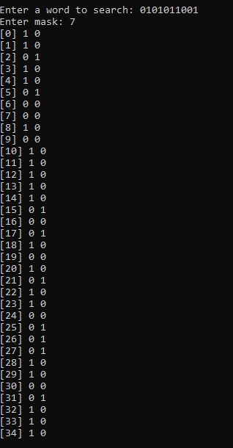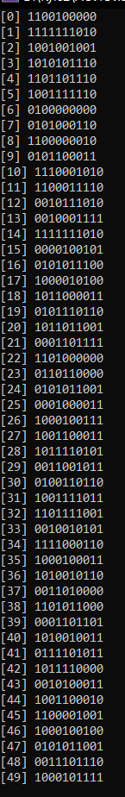

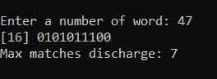

**Выводы:**

Ассоциативным процессором называют процессор, реализованный на базе ассоциативного запоминающего устройства (АЗУ), где, доступ к информации осуществляется не по адресу операнда, а по отличительным признакам, содержащимся в самом операнде. От традиционного АЗУ ассоциативный процессор отличается наличием средств обработки данных. Весь разрядный срез АЗУ может обрабатываться параллельно.

В АЗУ, параллельных по словам и последовательных по разрядам, для обработки данных используются рекуррентные алгоритмы. Это позволяет применять сложные логические и вычислительные алгоритмы.

Существует два режима работы АЗУ: поисковый и вычислительный.

Рекуррентный алгоритм – алгоритм, в котором каждый шаг зависит от предыдущего. Первый шаг определяется начальными данными. Значения логических переменных qji и lji вычисляются по следующим формулам:

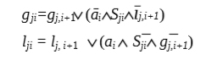

Где ai – i-й разряд аргумента поиска, Sji – i-й разряд j-го слова, хранящегося в массиве памяти.

Рекуррентные цепи памяти результатов могут строиться либо по асинхронному, либо по синхронному принципу. Синхронные схемы выгоднее использовать, так как они более просты в управлении и имеют более высокую помехозащищенность.

Наиболее распространенными операциями поиска являются:

* Поиск величин, заключенных в заданном интервале
* Поиск ближайшего сверху (снизу) значения
* Упорядоченная выборка (сортировка)
* Поиск по соответствию
* Поиск на основе булевых функций